Показать версию докер (1)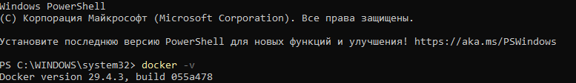
Залогиниться в hub.docker. (2)
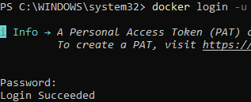
Найти всё, что содержит слово «debian» в репозитории hub.docker. (3)
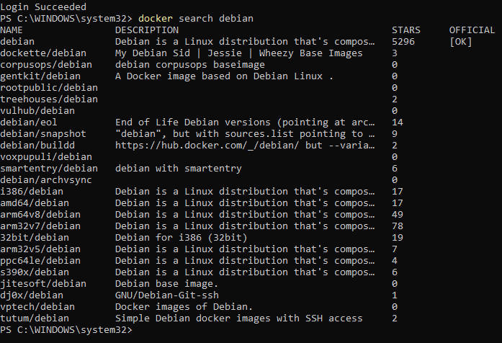
Посмотреть список образов. (4)
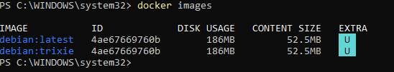

Посмотреть список всех контейнеров. (5)
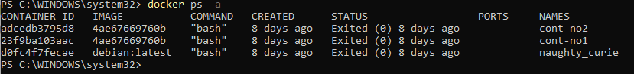
Посмотреть список запущенных контейнеров. (6)
Скачать Debian:trixie (7)
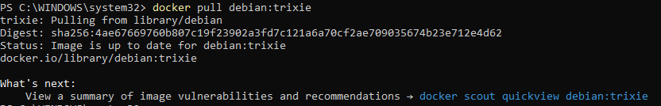
Скачать Debian:latest (8)
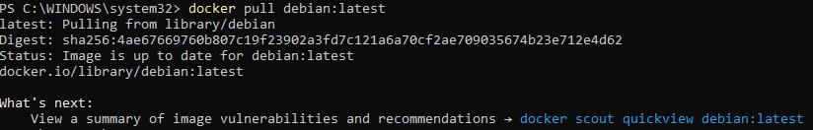
Посмотреть список всех контейнеров. (9)
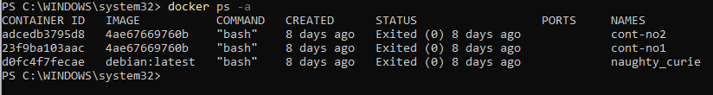
Посмотреть список запущенных контейнеров. (10)
Посмотреть список образов. (11)
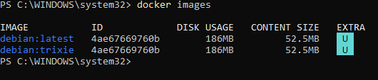
Запустить контейнер используя имя образа. (12)
Запустить контейнер с именем «cont-no1» используя идентификатор образа. (13)
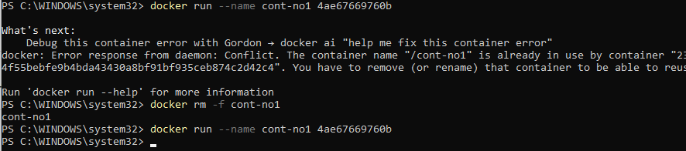
Запустить контейнер с именем «cont-no2» в интерактивном режиме с возможностью подключения к терминалу используя идентификатор образа. (14)
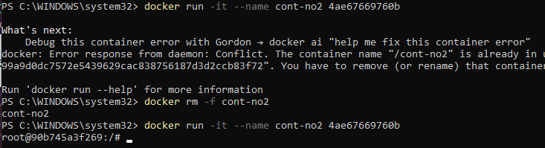

Посмотреть список всех контейнеров. (15)
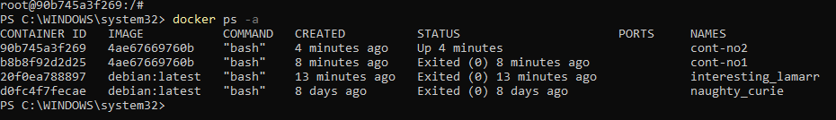

Посмотреть список запущенных контейнеров. (16)
